**ASPECTOS PATOLÓGICOS DO DIAGNÓSTICO DA OSTEOPOROSE**

**Daniela Tamires Oliveira ¹*, Leandro Henrique de Oliveira Silva¹e Guilherme Guerra Alves²**

*1Graduando em Medicina Veterinária – Centro Universitário UNA – Bom Despacho/MG – Brasil – *Contato: danitamires93@gmail.com*

**²***Professor de Medicina Veterinária – Centro Universitário UNA – Bom Despacho/MG – Brasil*

**INTRODUÇÃO**

A osteoporose é uma doença metabólica generalizada, caracterizada pela diminuição da deposição óssea causada pela insuficiência ou inatividade das células osteoblásticas. ¹

É uma patologia capaz de atingir diversas espécies e idades, apresentando características extremamente sugestivas e evidentes, além de ser um fator de interferência na qualidade de vida do animal, por ser capaz de afetar o esqueleto como um todo, dificultando mínimas funções como andar, correr e sustentação corpórea. ³

A enfermidade pode ser desencadeada por diversos fatores capazes de interferir na síntese de matriz orgânica como diminuição de hormônios do crescimento, hormônios sexuais, tireoideanos e de crescimento, o que explica a patologia em cadelas castradas e animais com distúrbios metabólicos ligados a tireoide e ao hormônio GH. ²

O diagnóstico deve ser baseado na identificação da causa base seguida de métodos confirmatórios da diminuição de matriz óssea através de radiografia, microscopia ou até mesmo necropsia de animais suspeitos com a observação da densidade e característica dos ossos. 5

O objetivo deste trabalho é a reunião de informações relacionados aos aspectos patológicos da osteoporose, considerando que se trata de uma doença comum em diversas espécies e idades de animais.

**MATERIAL E MÉTODOS**

Para a realização da presente revisão, foram realizadas pesquisas em livros de patologia veterinária, buscando informações relacionadas a oesteologia.

**REVISÃO DE LITERATURA**

As doenças osteopenicas são as principais causadoras de osteoporose, por caracterizarem quadros de lesão das células osteoblásticas que são responsáveis pela produção de matriz óssea e osteoclastos responsáveis pela reabsorção de cálcio. ²

Entre as principais enfermidades podemos ressaltar raquitismo, osteomalacia e osteodistrofia fibrosa generalizada. ¹

As alterações dependem do grau de avanço da doença, podendo realizar o diagnostico através destas alterações. 4

Na visualização de necropsias, observa-se em escala macroscópica a fragilidade óssea e sensação de borracha ao quebrar, consequência da diminuição de matriz óssea tornando o osso constituído apenas por matriz óssea orgânica, com maior presença de colágeno do que de cálcio. 5

Radiologicamente, o osso apresenta radiopacidade diminuída de forma desuniforme, indicando diminuição de matriz óssea em alguns pontos. Em alguns casos, podem ocorrer fraturas espontâneas pela fragilidade decorrente da desmineralização. 4

O diagnóstico confirmatório é realizado através da histopatologia do tecido ósseo, onde em escala microscópica é possível observar trabéculas finas, fragmentadas e escassas, além de corticais adelgaçadas, descontinuas com hipotrofia e hipoplasia dos osteoclastos. O periósteo é visualizado com conformação delgada e hipocelularizado. 5

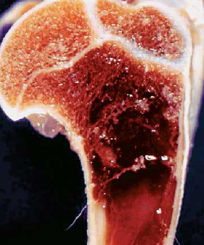

**Figura 1:** Úmero com cortical delgada. Fonte: Nepomuceno, 2019.

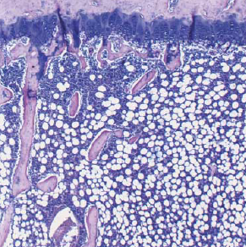

**Figura 2:** Microscopia evidenciando o número reduzido e espessura das trabéculas metafisárias. Fonte: Crivellenti, 2015

**CONSIDERAÇÕES FINAIS**

Através da presente revisão, foi possível concluir que a osteoporose é uma patologia proveniente de outras doenças que afetam o metabolismo ósseo.

O diagnóstico confirmatório é realizado através de histopatológico do tecido, pois a radiografia e a visualização macroscópica em necropsias não são capazes de indicar o comprometimento celular e histológico do tecido, no entanto podem ser evidencias para a suspeita clínica.

Para a realização do diagnóstico preciso, é necessário o conhecimento de patologia veterinária aliado a disciplina de histologia, visando o conhecimento do tecido sadio para diferenciação do tecido enfermo.

**REFERÊNCIAS BIBLIOGRÁFICAS**

